Enunciado
La empresa Jardinería Teis SA presenta la necesidad de crear una base de datos sobre sus Oficinas, Empleados, Productos, clientes y, Pedidos y Pagos realizados y pendientes.
La gerente, Euqueria, aporta la siguiente información:
- De cada Oficina interesa guardar ciudad, región y país, además del código postal y teléfono, además de varias líneas de dirección, al menos tendrá una pero no más de dos.
- De cada Empleado interesa guardar nombre, primer y segundo apellido (puede no tenerlo), extensión, email, oficina en la que trabaja, empleado que será su jefe y puesto de trabajo (puede no tenerlo).
- De cada Producto interesa guardar nombre, gama producto asociada, dimensiones, proveedor, descripción del producto, cantidad en stock, precio de proveedor, precio de venta.
- De cada Gama de Producto interesa guardar nombre, descripción textual, descripción en html y una imagen (dirección http).
- De cada Cliente interesa guardar su el nombre de la empresa cliente, el nombre y apellidos del contacto de esa empresa, el teléfono, fax, ciudad, región, país, código postal y límite de crédito de ese cliente. Además, también se guardará qué empleado será el representante en las ventas realizadas. También interesa guardar dos líneas de dirección, pero hay Clientes que sólo tendrán una.
- De cada Pedido interesa guardar identificador, empresa Cliente, fecha de realización del pedido, fecha esperada de entrega y fecha de entrega efectiva, así como en qué estado se halla el pedido y algún comentario asociado.
- De cada Pedido interesa guardar estos Detalles como identificador de pedido y de producto, unidades, precio por unidad y número de línea de producto.
- De cada Pago interesa guardar identificador de la transacción de pago, empresa Cliente, forma de pago, fecha de realización y total abonado.

Modelo Entidad/Relación
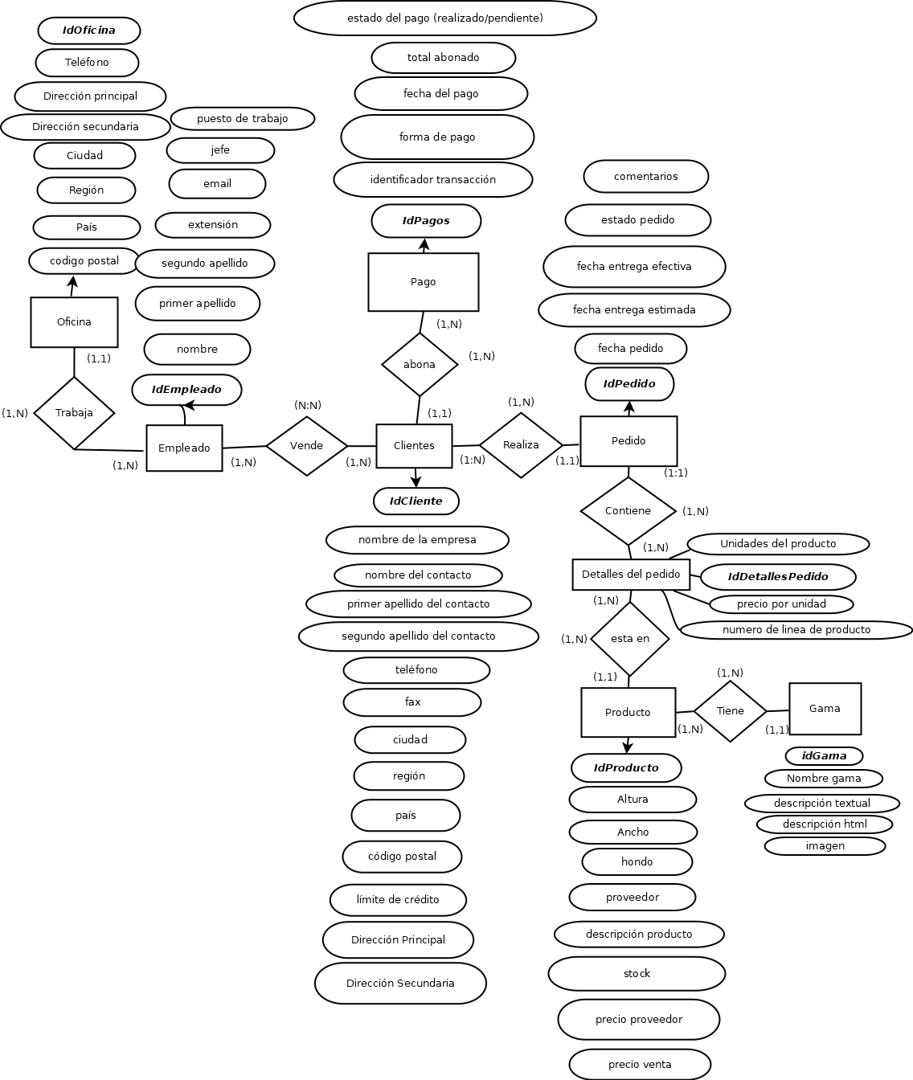
Clave primaria
Clave foránea

Entidad | Clave primaria | Clave Secundaria | Clave foránea |  |  | Atributos NO primos | Atributos multivaluados
Oficinas | idOficina |  |  | → |  | Ciudad, Región, país, código postal, teléfono, direcciónPrincipal, direcciónSecundaria.
Empleados | IdEmpleado |  | idOficina | → | Oficina(IdOficina) | nombre, primer apellido, segundo apellido, extensión, email, jefe, puesto de trabajo.
Productos | idProducto |  | idGama | → | Gama(IdGama) | nombre, altura, ancho, hondo, proveedor, descripción del producto, stock, precio de proveedor, precio de venta.
Clientes/cliente | idCliente |  |  |  |  | nombre de la empresa, nombre del contacto, primer apellido del contacto, segundo apellido del contacto, teléfono, fax, ciudad, región, país, código postal, límite de crédito, dirección principal, dirección secundaria
Pagos | IdPago |  | idCliente |  | Cliente(IdCliente) | identificador de la transacción, forma de pago, fecha del pago, total abonado, estado de pago (realizado/pendiente).
Gamas | idGama |  |  |  |  | nombre, descripción textual, descripción html, una imagen.
Pedidos | Identificador (idPedido) |  | idCliente |  | Cliente(IdCliente) | fecha del pedido, fecha entrega estimada, fecha entrega efectiva, estado del pedido, comentario asociado
DetallesPedidos | idDetallePedido |  | IdPedido  IdProducto |  | pedido(IdPedido)  producto(IdProducto) | Unidades producto, precio por unidad, número de línea de producto.

Relación | Clave primaria | Clave ajena o foránea |  |  | Atributos NO primos | Cardinalidad | Entidad |  | Entidad
 |  |  |  |  |  |  | Nombre | Participación | Nombre | Participación
Trabaja | idEmpleado | IdEmpleado  idOficina | →→ | Emplado(idEmpleado)  Oficina(idOficina) |  | 1:N | Oficina | (1:1) | Empleado | (1:N)
esta_en | IdProducto | IdProducto  IdDetallesPedido | →→ | Producto(idProducto)  DetallesPedido(idDetallesPedido) |  | (N:N) | Detalles del pedido | (1:N) | Producto | (1:1)
vende | IdCliente | IdCliente  IdEmpleado | →→ | Cliente(idCliente)  Empleado(idEmpleado) |  | (N:N) | Empleado | (1:N) | Cliente/empresa cliente | (1:N)
realiza | IdPedido | IdPedido  idCliente | →→ | Pedido(idPedido)  Cliente(idcliente) |  | (1:N) | Cliente | (1:1) | Pedido | (1:N)
Abona | IdPago | IdPago  idCliente | →→ | Pago(idPago)  Cliente(idCliente) |  | (1:N) | Cliente | (1:1) | Pagos | (1:N)
tiene | IdProducto | id(gama) |  | gama(idGama) |  | (1:N) | Gama | (1:1) | Producto | (1:N)
Contiene | IdDetallesPedido | IdDetallesPedido  IdPedido | →→ | DetallesPedido(IdDetallesPedido)  Pedido(IdPedido) |  | (1:N) | DetallesPedido | (1:N) | Pedido | (1:1)

Modelo Relacional
Oficinas(idOficina, Ciudad, Región, país, código postal, teléfono, dirección principal, dirección secundaria)

Empelados(idEmpleado, nombre, primer apellido, segundo apellido, extensión, email, idOficina, jefe, puesto de trabajo.)

RegistroVentas(idRegistroVentas, idEmpleado, idCliente).

Clientes(idCliente, nombre de la empresa cliente, nombre, apellidos del contacto de esa empresa, teléfono, fax, ciudad, región, país, código postal, límite de crédito, dirección principal, dirección secundaria)

Pagos(idPago, identificador de la transacción de pago, idCliente, forma de pago, fecha de realización, total abonado, estado de pago (realizado/pendiente)

Pedidos(idPedido, idCliente, fecha de realización del pedido, fecha esperada de entrega, fecha de entrega efectiva, estado del pedido, comentario asociado)

DetallesPedidos(IdDetallePedido, idPedido,idProducto unidades producto, precio por unidad, número de línea de producto.)

Productos(idProducto,idGama, nombre, altura, ancho, hondo, proveedor, descripción del producto, cantidad en stock, precio de proveedor, precio de venta)

Gamas(idGama, nombre, descripción textual, descripción html, una imagen.)

Clave primaria
Clave foránea

Relación | Clave primaria | Clave alterna | Clave foránea |  |  | Atributos NO primos | Transtividad entre atributos
 |  |  |  |  |  |  | SÍ primos | NO primos
Oficinas | idOficina |  |  | → |  | Ciudad, Región, país, código postal, teléfono, dirección principal, dirección secundaria.
Empleados | IdEmpleado |  | idOficina | → | Oficina(IdOficina) | nombre, primer apellido, segundo apellido, extensión, email, jefe, puesto de trabajo.
RegistroVentas | IdRegistroVentas |  | IdEmpleado  IdCliente |  | Empleado(idEmpleado)  Cliente(IdCliente)
Clientes/cliente | idCliente |  |  |  |  | nombre de la empresa, nombre del contacto, primer apellido del contacto, segundo apellido del contacto, teléfono, fax, ciudad, región, país, código postal, límite de crédito, dirección principal, dirección secundaria
Productos | idProducto |  | idGama | → | Gama(IdGama) | nombre, altura, ancho, hondo, proveedor, descripción del producto, stock, precio de proveedor, precio de venta.
Pagos | IdPago |  | idCliente |  | Cliente(IdCliente) | identificador de la transacción, forma de pago, fecha del pago, total abonado, estado de pago (realizado/pendiente).
Gamas | idGama |  |  |  |  | nombre, descripción textual, descripción html, una imagen.
Pedidos | Identificador (idPedido) |  | idCliente |  | Cliente(IdCliente) | fecha del pedido, fecha entrega estimada, fecha entrega efectiva, estado del pedido, comentario asociado
DetallesPedidos | idDetallePedido |  | IdPedido  IdProducto |  | pedido(IdPedido)  producto(IdProducto) | Unidades producto, precio por unidad, número de línea de producto.

Relación | Forma Normal que cumple |  |  |  | Relación en FNBC
Relación | 1FN  DF | 2FN DFC | 3FN DFTNP | FNBC  DFTP | Relación en FNBC
Oficinas | X | X | X | X | Oficina(idOficina, Ciudad, Región, país, código postal, teléfono, dirección principal, dirección secundaria)
Empleados | X | X | X | X | Empelado(idEmpleado, nombre, primer apellido, segundo apellido, extensión, email, idOficina, jefe, puesto de trabajo.)
Productos | X | X | X | X | Producto (idProducto, nombre, IdGama, altura, ancho, hondo, proveedor, descripción del producto, cantidad en stock, precio de proveedor, precio de venta)
Clientes/cliente | X | X | X | X | Clientes (idCliente, nombre de la empresa cliente, nombre, apellidos del contacto de esa empresa, teléfono, fax, ciudad, región, país, código postal, límite de crédito, dirección principal, dirección secundaria)
Pagos | X | X | X | X | Pagos(idPago, identificador de la transacción de pago, IdCliente, forma de pago, fecha de realización, total abonado, estado de pago (realizado/pendiente)
Gamas | X | X | X | X | Gama(idGama, nombre, descripción textual, descripción html, una imagen.)
Pedidos | X | X | X | X | Pedido(idPedido, IdCliente, fecha de realización del pedido, fecha esperada de entrega, fecha de entrega efectiva, estado del pedido, comentario asociado)
DetallesPedidos | X | X | X | x | DetallesPedido(IdDetallePedido, idPedido,idProducto unidades producto, precio por unidad, número de línea de producto)
RegistroVentas | X | X | X | X | RegistroVentas(IdRegistroVenta, idCliente, idEmpleado)

Diccionario de datos
TABLA DE CÓDIGOS
Dígito = [ 0 | 1 | 2 | 3 | 4 | 5 | 6 | 7 | 8 |9 ] | *dígitos del sistema numérico*
vocalMinúscula = [ a | á | e | é | i | í | o | ó | u | ú | ü ] | *vocales minúsculas, sin y con tilde, y con diéresis*
vocalMayúscula = [ A | Á | E | É | I | Í | O | Ó | U | Ú | Ü ] | *vocales mayúsculas, sin y con tilde, y con diéresis*
consonanteMinúscula = [ b | c | d | f | g | h | j | k | l | m | n | ñ | p | q | r | s | t | v | w | x | y | z ] | *consonantes minúsculas*
consonanteMinúscula = [ B | C | D | F | G | H | J | K | L | M | N | Ñ | P | Q | R | S | T | V | W | X | Y | Z ] | *consonantes mayúsculas*
Espacio = ' ' | *separación entre palabras*
Separador = [ ‘,’ | ‘;’ | ‘.’ | ‘-’ | ‘_’ ] | *signos de puntuación*
letraMinúscula = [ vocalMinúscula | consonanteMinúscula ] | *letras minúsculas como unión entre vocales y consonantes en minúscula*
letraMayúscula = [ vocalMayúscula | consonanteMayúscula ] | *letras mayúsculas como unión entre vocales y consonantes en mayúscula*
letra = [ letraMinúscula | letraMayúscula | espacio | separador ] | *alfabeto completo en minúscula y en mayúsculas, y con espacio de separación*
alfanumérico = [ letra | dígito ] | *cualquier letra o dígito*

TABLA Oficinas
OFICINAS = {oficina} | *Información de las oficinas de la empresa*
oficina = @idOficina + Ciudad + Región + país + código postal + teléfono1 + teléfono2 | *Información de cada oficina*
idOficina = 1{dígito}3 | *Código identificador de cada oficina*
Ciudad = 1{letra}20 | *Nombre de la ciudad donde se encuentra la oficina*
Región = 1{letra}20 | *Región donde está la oficina*
País = 1{letra}20 | *País donde está cada oficina*
CódigoPostal = 1{letra}10 | *Código postal de cada oficina de la empresa*
Teléfono= 1{dígitos}20 | *Teléfono de la oficina*
Dirección principal = 1{letra}20 | *Dirección principal de cada oficina, no puede ser nula*
Dirección secundaría = 1{letra}20 | *Dirección secundaría de cada oficina, puede ser nula*

TABLA Empleados
EMPLEADOS = {empleado} | *Información de los empleados de la empresa*
empleado = @idEmpleado+ nombreEmpleado + primerApellidoEmpleado + segundoApellidoEmpleado + extensión + email + jefe + puesto de trabajo | *Información de cada empleado*
idEmpleado = 1{dígito}5 | *Identificador de empleado*
NombreEmpleado = 1{letra}30 | *Nombre del empleado*
primerApellidoEmpleado = 1{letra}20 | *Primer apellido del empleado*
SegundoApellidoEmpleado = 1{letra}20 | *Segundo apellido del empleado, puede ser nulo*
Extensión = 1{dígito}15 | *Extensión telefónica del empeado*
Email = 1{letra}20letra | *Email de trabajo del empleado*
Jefe = 1{dígito}5 | *Identificador del empleado que es jefe de ese empleado*
Puesto de trabajo = 1{letra}20 | *Puesto de trabajo que ocupa el empleado, puede ser nulo*

TABLA Producto
PRODUCTO = {Producto} | *Información de los productos que vende la empresa de jardinería*
Producto = idProducto + nombre + IdGama + altura + ancho + hondo + proveedor + descripción del producto + cantidad en stock + precio de proveedor + precio de venta | *Información de cada producto de la empresa*
idProducto = 1{dígito}5 | *Identificador de cada producto*
nombre = 1{dígito}5 | *Nombre de cada producto*
idGama = 1{dígito}5 | *Identificador de la gama a la que pertenece el producto*
altura = 1{dígito}4 | *Altura del producto*
ancho = 1{dígito}4 | *Ancho del producto*
hondo = 1{dígito}4 | *Hondo del producto*
Proveedor = 1{letra}25 | *Nombre del proveedor que le vende el producto a la empresa de jardinería*
Descripción producto = 1{letra}150 | *Breve descripción del producto*
Cantidad en stock = 1{dígito}4 | *Cantidad en stock de cada producto en los almacenes de la empresa*
Precio proveedor = 1{dígito}4 | *Precio al que se le compra el producto al proveedor*
Precio de venta = 1{dígito}4 | *Precio al que la empresa vente el producto a sus clientes*

TABLA Cliente
CLIENTES = {Cliente} | *Información de las empresas cliente de la empresa de jardinería*
Cliente = @idCliente, nombre de la empresa cliente, nombre, apellidos del contacto de esa empresa, teléfono, fax, ciudad, región, país, código postal, límite de crédito, dirección principal, dirección secundaria) | *Información de cada empresa cliente*
idCliente = 1{digito}5 | *Identificador del partido jugado de la NBA*
Nombre de la empresa cliente = 1{letra}10 | *Identificador de cada jugador de la NBA*
Nombre contacto empresa = 1{letra}10 | *Media de puntos por partido del jugador de la NBA*
Primer apellido contacto empresa = 1{letra}10 | *Media de asistencias por partido del jugador de la NBA*
Segundo apellido contacto empresa = 1{letra}10 | *Media de tapones por partido del jugador de la NBA*
Telefono = 1{dígitos}20 | *Teléfono de cada empresa cliente*
Fax = 1{dígitos}20 | *Fax de cada empresa cliente*
Ciudad = 1{letras}20 | *Ciudad donde está cada empresa cliente*
Región = 1{letras}20 | *Región a la que pertenece cada empresa cliente*
País= 1{letras}20 | *País en el que está cada empresa cliente*
Código Postal = 1{letras}20 | *Código postal de cada empresa cliente*
Límite de crédito = 1{dígitos}10 | *Límite de crédito que tiene cada empresa clientes*
Dirección principal = 1{letras}20 | *Dirección principal de cada empresa clientes, no puede ser nula*
Dirección secundaria = 1{dígitos}20 | *Dirección secundaria de la cada empresa cliente, puede ser nula*

TABLA Pagos
PAGOS = {Pago} | *Información de los pagos que se han realizado a la empresa*
Pago = @idPago + identificador de la transacción de pago + IdCliente + formaPago + fechaRealización + totalAbonado + estadoPago | *Información de cada pago de a la empresa, realizado o no*
idPago = 1{digito}5 | *Identificador del cada pago de la empresa*
Identificador de la transacción de pago = 1{letras}80 | *Identificador de cada transacción, puede ser nula si la transacción aún está pendiente o se ha realizado el pago en metálico*
idCliente = 1{digito}5 | *Identificador del cliente al que le corresponde cada pago*
FormaPago = 1{letras}25 | *Forma en la que se ha realizado el pago (Metálico, tarjeta, transferencia, cheque)*
fechaRealización = 0{dígito}20 | *Fecha en la que se realizó el pago*
TotalAbonado = 0{dígito}20 | *Importe total abonado por la empresa cliente a la empresa de jardinería*
EstadoPago = 1{letras}25 | *Estado del pago por parte del cliente puede figurar como realizado o pendiente.

TABLA DetallesPedidos
DetallesPedidos = {DetallesPedido} | *Información de los detalles de cada pedido realizado a la empresa de jardinería*
DetallesPedidos = @idDetallesPedido + idPedido + idProducto + unidades producto + precio por unidad + número de línea de producto. | *Información de los detallas de cada pedido*
idDetallesPedido = 1{digito}5 | *Identificador de cada detalle de un pedido*
idPedido = 1{dígito}5 | *Identificador de pedido al que pertenecen dichos detalles*
idProducto = 1{dígito}5 | *Identificador de cada productos que contiene cada detalle del pedido*
UnidadesProducto = 1{dígito}3 | *Unidades de cada producto dentro de los detalles de cada pedido*
PrecioUnidad = 1{dígito}4 | *Precio por cada unidad del producto comprado*
NumeroLineaProduco= 1{dígito}4 | *Numero de línea donde se encuentra pada producto de un pedido*

TABLA Pedido
PEDIDOS = {Pedido} | *Información de los pedidos realizados a la empresa de jardinería*
Pedido = @idPedido + IdCliente + fecha de realización del pedido + fecha esperada de entrega + fecha de entrega efectiva + estado del pedido + comentario asociado | *Información de cada pedido realizado a al empresa de jardinería*
idPedido = 1{digito}5 | *Identificador de cada pedido realizado a la empresa de jardinería*
IdCliente = 1{dígito}5 | *Identificador de la empresa cliente que ha realizado el pedido *
FechaRealizaciónPeido = 1{dígito}20 | *Fecha en la que se ha realizado el pedido*
FechaEntregaEsperada = 1{dígito}20 | *Fecha en la que se espera que se entregue el pedido*
FechaEntregaEfectiva = 1{dígito}20 | *Fecha en la que ha llegado el pedido*
ComentarioAsociado = 1{letra}150 | *Comentario asociado al pedido, cualquier tipo de incidencia*

TABLA Registro de Ventas
REGISTROVENTAS = {RegistroVenta} | *Información de las ventas realizadas por la empresa de jardinería*
RegistroVenta = @IdRegistroVenta + idCliente + idEmpleado | *Información de cada venta realizado por la empresa de jardinería*
IdRegistroVenta = 1{digito}5 | *Identificador de cada venta realizada*
IdCliente = 1{dígito}5 | *Identificador de cada empresa cliente a la que se le ha realizado la venta*
IdEmpleado = 1{dígito}5 | *Identificador de cada empleado que ha realizado la venta*

TABLA Gamas
GAMAS = {Gama} | *Información de las gamas de los productos*
Gama = @idGama + nombre + descripción textual + descripción html + imagen | *Información de cada gama*
idGama = 1{digito}5 | *Identificador de cada gama a la que pueden pertener los productos*
Nombre = 1{letras}20 | *Nombre de cada gama*
DescripciónTextual = 1{letras}150 | *Breve descripción textual sobre la gama*
DescripciónHTML = 1{letras}500 | *Descripción de la gama con etiquetas HTML*
Imagne = 1{letras}150 | *URL a la imagen de cada gama*

